Міністерство освіти і науки України

Національний університет «Львівська політехніка»

Кафедра ЕОМ



ЗАПИСКА

ДО КУРСОВОЇ РОБОТИ

з дисципліни: «МІКРОПРОЦЕСОРНІ СИСТЕМИ»

на тему: «Мікрокомп'ютер для автоматичної візуальної ідентифікації шоколадної продукції на конвеєрній стрічці»

Виконав:

ст. гр. КІ-403

Порубайміх О.Є.

Перевірив:

доцент каф. ЕОМ

Пуйда В.Я.

Львів – 2025

Анотація

У курсовому проєкті розроблено мікрокомп’ютер для автоматичної візуальної ідентифікації шоколадної продукції на конвеєрній стрічці. Основу пристрою складає мікроконтролер ESP32-S3 NanoS3 з підключеною цифровою камерою OV2640, яка здійснює захоплення зображень виробничої лінії.

Зображення обробляється безпосередньо на мікроконтролері з використанням вбудованого штучного інтелекту. Для реалізації класифікації шоколаду за типами «*білий»*, «*молочний»* та «*чорний»* застосовано бібліотеку ESP-DL, оптимізовану для апаратного прискорення на ESP32-S3. Це дозволяє виконувати обчислення без залучення зовнішніх обчислювальних пристроїв.

Результати класифікації передаються у зовнішню систему через UART-інтерфейс. Проєкт включає функціональну та принципову схеми мікрокомп’ютера, UML-діаграми алгоритму роботи, а також програмне забезпечення для ініціалізації периферійних модулів, обробки зображень та роботи нейронної мережі.

Зміст

Технічне завдання 4

Технічне завдання

Розробити мікропроцесорну систему на базі ESP32-S3 для захоплення та обробки зображень шоколадної продукції з конвеєрної стрічки, з подальшою класифікацією типу шоколаду (білий, молочний, чорний) з використанням нейронної мережі, що виконується локально на мікроконтролері за допомогою бібліотеки ESP-DL. Результати класифікації передаються по інтерфейсу UART.

Початкові дані:

* **тип мікропроцесора**: ESP32-S3 NanoS3 — 32-розрядний мікроконтролер із підтримкою SIMD, AI accelerator, PSRAM;
* **пристрій введення**: камера OV2640, підключена через паралельний DVP-інтерфейс та керована через SCCB;
* **інтерфейс виведення**: UART для передачі результатів класифікації;
* **пам’ять**: внутрішня флеш-пам’ять, зовнішня псевдо-SRAM (8MB);
* **обробка зображення та класифікація**: виконується безпосередньо на ESP32-S3 за допомогою бібліотеки ESP-DL, без підключення до зовнішніх серверів;

Вимоги до функціоналу:

* реалізація циклічного алгоритму: захоплення зображення → обробка → класифікація → UART-вивід;
* програма повинна працювати у реальному часі, з фіксованою затримкою між циклами.

Вступ

В сучасних умовах автоматизації виробництва важливу роль відіграють системи візуального контролю якості продукції. Однією з найперспективніших задач є автоматична ідентифікація типу виробу без участі оператора, зокрема — у харчовій промисловості. Рішення цієї задачі дозволяє підвищити ефективність сортування, знизити вплив людського фактора та покращити контроль якости продукції.

За останні роки значно зросли можливості недорогих мікроконтролерів з підтримкою штучного інтелекту. Наприклад — ESP32-S3 — що має вбудовану підтримку апаратного прискорення для роботи з нейронними мережами. Це відкриває нові можливості для реалізації вбудованих систем комп’ютерного зору без необхідности використання зовнішніх серверів.

У цьому курсовому проєкті досліджується задача візуальної ідентифікації шоколадної продукції на конвеєрній стрічці з класифікацією її типу: білий, молочний або чорний шоколад.

Розроблене рішення може бути використане на виробничих лініях харчової промисловості для контролю типу або кольору продукції, автоматизованого сортування, або попередньої перевірки перед пакуванням. Також проєкт може стати базою для подальших досліджень у галузі вбудованих систем машинного зору.

1. Розроблення основних функціонування схеми функціональної.
   1. Загальна структура мікропроцесорної системи

Розроблена мікропроцесорна система призначена для автоматизованої ідентифікації типу шоколадної продукції, яка переміщується конвеєрною стрічкою. Система побудована на мікроконтролері ESP32-S3 NanoS3, до якого підключена цифрова камера OV2640. Камера виконує захоплення зображень, які далі обробляються вбудованим штучним інтелектом для класифікації типу шоколаду (білий, молочний або чорний).

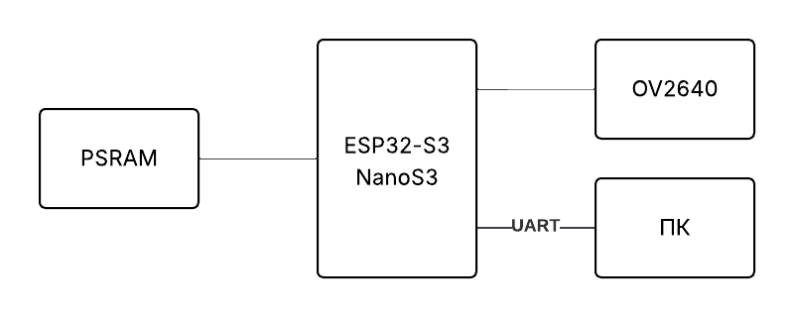

Рис. 1.1. Структурна схема МПС.

Система працює у циклічному режимі: здійснюється захоплення зображення, його попередня обробка, класифікація за допомогою нейронної мережі та виведення результату через UART-інтерфейс. Нейронна мережа реалізована за допомогою бібліотеки ESP-DL, яка оптимізована для апаратного прискорення на ESP32-S3.

Загальна структура мікропроцесорної системи включає такі основні вузли:

* мікроконтролер ESP32-S3 NanoS3 — керує усіма процесами, виконує обчислення та комунікацію;
* цифрова камера OV2640 — забезпечує захоплення зображення з конвеєрної стрічки;
* вбудована пам’ять (Flash + PSRAM) — використовується для зберігання зображення та параметрів моделі;
* UART-інтерфейс — призначений для передачі результатів класифікації у зовнішню систему;
* живлення — забезпечується через USB або стабілізатор 3.3В.

Функціональну схему зображено на рис. 1.1.

* 1. Опис вибраних компонентів.
     1. Мікроконтролер ESP32-S3 NanoS3.

Основою розробленої мікропроцесорної системи є мікроконтролер ESP32-S3, реалізований у вигляді модуля NanoS3. Це 32-бітний мікроконтролер з архітектурою Xtensa LX7, що має два ядра з тактовою частотою до 2,4 ГГц. Він оптимізований для завдань, пов’язаних зі штучним інтелектом та обробкою зображень.

Ключові характеристики ESP32-S3:

* 512 КБ SRAM + 8 МБ PSRAM;
* вбудований ШІ прискорювач;
* апаратна підтримка SIMD, DSP;
* інтерфейс DVP (Digital Video Port) для підключення камер;
* інтерфейси USB-OTG, SPI, I2C, UART, PWM, ADC тощо.

Цей мікроконтролер було обрано завдяки наступним критеріям:

* вбудована підтримка обробки зображень і ШІ;
* наявність інтерфейсу DVP для роботи з камерою;
* достатній об'єм пам’яті для зберігання зображень і ШІ моделі;
* активна підтримка ESP-DL — бібліотеки для нейронних мереж.

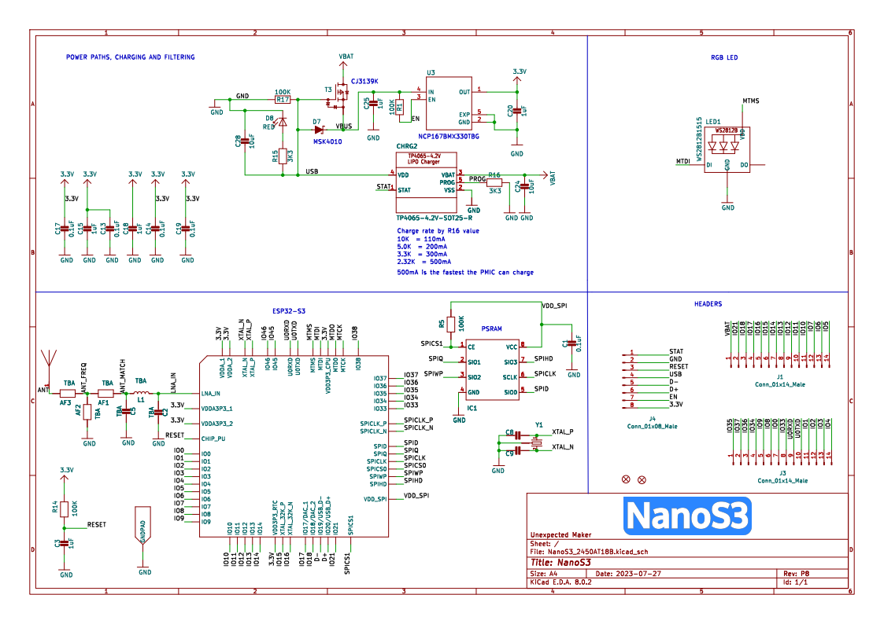

Рис. 1.2. Принципова схема мікроконтролера ESP32-S3 NanoS3.

* + 1. Камера OV2640.

Камера OV2640 — це цифрова 2-мегапіксельна CMOS-камера з паралельним виходом (DVP) та інтерфейсом керування SCCB . Вона підтримує вихід зображень у форматах JPEG, RGB565, YUV, що дозволяє її гнучко використовувати з мікроконтролерами.

Ключові характеристики OV2640:

* роздільна здатність: до 1600×1200 (UXGA);
* формати: JPEG, RGB565, YUV422;
* інтерфейси: D0–D7 (8 біт даних), VSYNC, HREF, PCLK, XCLK, SCCB;
* живлення: 3.3В.

Камера підключається до ESP32-S3 через DVP-порт:

* сигнал XCLK генерується з ESP32-S3;
* D0–D7 — дані;
* VSYNC, HSYNC, PCLK — сигнали керування;
* через SCCB налаштовуються параметри камери (яскравість, формат кадру тощо).

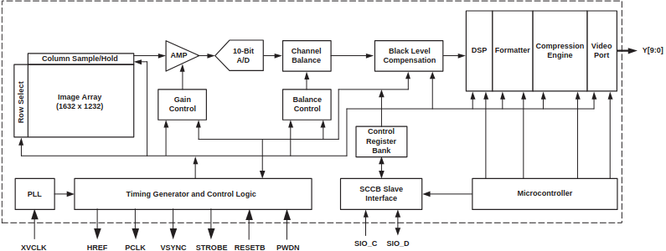

Рис. 1.3. Функціональна схема модуля OV2640.

* + 1. Пам’ять: Flash + PSRAM.

Модуль NanoS3 містить:

* вбудовану Flash-пам’ять (для прошивки та збереження моделі);
* зовнішню PSRAM (8 МБ) — використовується для тимчасового зберігання зображення та проміжних даних під час обробки.

Об'єм пам’яті дозволяє обробляти зображення в реальному часі, а також зберігати в оперативній пам’яті завантажену нейромережу, необхідну для класифікації.

* + 1. UART-інтерфейс.

Інтерфейс UART використовується для передачі результатів класифікації з ESP32-S3 у зовнішню систему, наприклад, комп’ютер або модуль логування. Зразок повідомленя: *detected: white chocolate\n.*

* 1. Режими функціонування системи.

Функціонування даної мікропроцесорної системи відбувається в декілька етапів, які реалізуються у вигляді циклічного алгоритму. Кожен режим виконує окрему функцію, необхідну для забезпечення повноцінної роботи пристрою.

* + 1. Інііалізація

Після подачі живлення мікроконтролер виконує ініціалізацію всіх необхідних вузлів:

* налаштування системного тактування;
* ініціалізація зовнішньої пам’яті PSRAM;
* ініціалізація інтерфейсу SCCB (I2C) для зв’язку з камерою;
* налаштування DVP-інтерфейсу для захоплення відео;
* конфігурація UART для передачі даних;
* завантаження моделі нейронної мережі в пам’ять;
* ініціалізація обробника ESP-DL.

Цей етап виконується один раз під час запуску пристрою.

* + 1. Захоплення зображення.

У цьому режимі камера OV2640 отримує сигнал синхронізації XCLK і починає передавати зображення в МК через DVP-інтерфейс. Зображення зчитується по сигналам PCLK (синхронізація пікселів), синхронізується по VSYNC (початок кадру) та HSYNC (рядок).

Захоплене зображення зберігається у PSRAM для подальшої обробки. Перед обробкою воно масштабується до розміру, сумісного з вхідним шаром нейромережі.

* + 1. Режим обробки та класифікації.

Після захоплення зображення воно передається до ESP-DL для обробки. Модель нейронної мережі визначає ймовірність належності об’єкта на зображенні до одного з наступних класів:

* white chocolate;
* milk chocolate;
* dark chocolate;
* no chocolate (якщо об’єкт було не виявлено).
  + 1. Режим передачі результату.

Результат класифікації формується у вигляді текстового повідомлення та передається через UART у зовнішню систему.

* + 1. Режим затримки.

Для зменшення навантаження система може виконувати затримку між циклами роботи. Цей етап є заключним в циклі, після якого система повертається до режиму захоплення зображення.